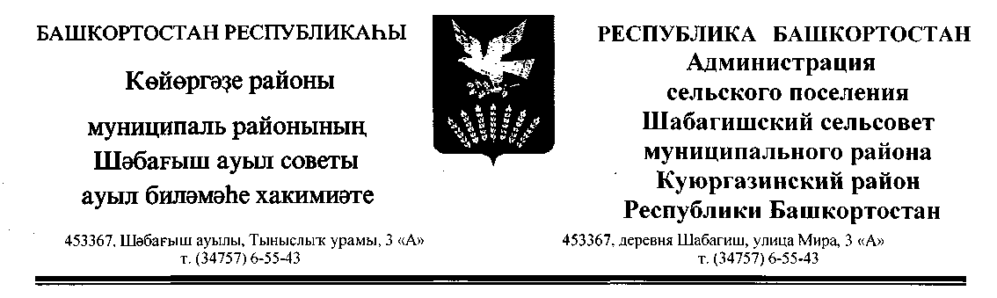
КАРАР ПОСТАНОВЛЕНИЕ

«10» декабрь 2018 й. № 77 «10» декабря 2018г.

О внесении изменений в постановление Администрации сельского поселения Шабагишский сельсовет муниципального района Куюргазинский район Республики Башкортостан от 07.12.2017 № 55
«Об утверждении перечня кодов подвидов доходов
по видам доходов бюджета сельского поселения Шабагишский сельсовет муниципального района Куюргазинский район
Республики Башкортостан»

В целях своевременного перечисления безвозмездных поступлений в бюджет сельского поселения Шабагишский сельсовет муниципального района Куюргазинский район Республики Башкортостан и во избежание отнесения Управлением Федерального казначейства по Республике Башкортостан указанных платежей на невыясненные поступления, постановляю:
1. Перечень кодов подвидов доходов бюджета сельского поселения Шабагишский сельсовет муниципального района Куюргазинский район Республики Башкортостан в рамках первого-седьмого знаков подвида доходов по видам доходов, утвержденный постановлением Администрации сельского поселения Шабагишский сельсовет муниципального района Куюргазинский район Республики Башкортостан от 07.12.2017 №55, изложить в новой редакции согласно приложению № 1.
- Настоящее постановление вступает в силу с 1 января 2019 года.
3.Контроль за исполнением настоящего постановления оставляю за собой.

Глава сельского поселения А.М.Ханбекова

Приложение № 1
к постановлению администрации
сельского поселения
Шабагишский сельсовет
муниципального района Куюргазинский район
Республики Башкортостан от 10.12.2018 № 77

Перечень кодов подвидов доходов по видам доходов бюджета администрации сельского поселения Шабагишский сельсовет муниципального района Куюргазинский район
Республики Башкортостан

В целях упорядочения платежей, поступающих от предоставления субсидий, субвенций и иных межбюджетных трансфертов, имеющих целевое назначение, в рамках первого - седьмого знаков подвида доходов классификации доходов бюджетов по видам доходов:
000 1 08 04020 01 0000 110 «Государственная пошлина за совершение нотариальных действий должностными лицами органов местного самоуправления, уполномоченными в соответствии с законодательными актами Российской Федерации на совершение нотариальных действий»установить следующую структуру кода подвида доходов:
1000 110 | сумма платежа (перерасчеты, недоимка и задолженность по соответствующему платежу, в том числе по отмененному)
4000 110 | прочие поступления

000 2 02 25112 05 0000 150 «Субсидии бюджетам сельских поселений на софинансирование капитальных вложений в объекты муниципальной собственности» установить следующую структуру кода подвида доходов:

7217 150 | субсидии на осуществление мероприятий по обеспечению территории Республики Башкортостан документацией по планировке территорий
7218 150 | субсидии на осуществление мероприятий по строительству инженерных коммуникаций к районам индивидуальной и массовой застройки
7219 150 | субсидии на осуществление мероприятий по строительству распределительных газовых сетей в населенных пунктах Республики Башкортостан
7225 150 | субсидии на мероприятия по развитию водоснабжения в сельской местности
7231 150 | субсидии на софинансирование расходов по модернизации систем наружного освещения населенных пунктов Республики Башкортостан
7232 150 | субсидии на осуществление мероприятий по строительству и реконструкции объектов водоснабжения и водоотведения, электро- и теплоснабжения
7240 150 | субсидии на софинансирование капитальных вложений в объекты муниципальной собственности

000 2 02 25567 10 0000 150 «Субсидии бюджетам сельских поселений на реализацию мероприятий по устойчивому развитию сельских территорий» установить следующую структуру кода подвида доходов:

5671 150 | субсидии на мероприятия по развитию газификации в сельской местности
5672 150 | субсидии на мероприятия по развитию водоснабжения в сельской местности
5673 150 | субсидии на мероприятия по развитию комплексной компактной застройки в сельской местности
5675 150 | субсидии на улучшение жилищных условий граждан, проживающих в сельской местности, в том числе молодых семей и молодых специалистов
5677 150 | субсидии на грантовую поддержку местных инициатив граждан, проживающих в сельской местности
5679 150 | субсидии на реализацию мероприятий по строительству и реконструкции автомобильных дорог общего пользования с твердым покрытием, ведущих от сети автомобильных дорог общего пользования к ближайшим общественно значимым объектам сельских населенных пунктов, а также к объектам производства и переработки сельскохозяйственной продукции

000 2 02 29999 10 0000 151 «Прочие субсидии бюджетам сельских поселений» установить следующую структуру кода подвида доходов:

7204 150 | доведение средней заработной платы работников муниципальных учреждений культуры до среднемесячной начисленной заработной платы наемных работников в организациях, у индивидуальных предпринимателей и физических лиц (среднемесячного дохода от трудовой деятельности) в Республике Башкортостан
7211 150 | проведение кадастровых работ по межеванию земельных участков в целях их предоставления гражданам для индивидуального жилищного строительства однократно и бесплатно
7247 150 | субсидии на софинансирование проектов развития общественной инфраструктуры, основанных на местных инициативах
7250 150 | субсидии на поддержку государственных программ субъектов Российской Федерации и муниципальных программ формирования современной городской среды

000 2 02 49999 10 0000 151 «Прочие межбюджетные трансферты, передаваемые бюджетам сельских поселений» установить следующую структуру кода подвида доходов:

7404 151 | иные межбюджетные трансферты на финансирование мероприятий по благоустройству территорий населенных пунктов, коммунальному хозяйству, обеспечению мер пожарной безопасности и осуществлению дорожной деятельности в границах сельских поселений
7408 151 | премирование муниципальных образований Республики Башкортостан по итогам конкурса «Лучшее муниципальное образование Республики Башкортостан»

000 2 0705030100000 151 «Прочие безвозмездные поступления в бюджеты сельских поселений» установить следующую структуру кода подвида доходов:

6100 151 | Прочие поступления
6200 151 | Поступления в бюджеты поселений от физических лиц на финансовое обеспечение реализации проектов развития общественной инфраструктуры, основанных на местных инициативах
6300 151 | Поступления в бюджеты поселений от юридических лиц на финансовое обеспечение реализации проектов развития общественной инфраструктуры, основанных на местных инициативах

Управляющий делами Г.Н.Раимова

